Instrucciones: Leer atentamente el Documento y cada una de las preguntas de la Guía y luego responder.
TODAS LAS RESPUESTAS SE DEBEN JUSTIFICAR
GUÍA DE ESTUDIOS SOCIALES II NM Y III TP

Nombre: Curso: Fecha:
Puntaje Total: 20 Puntaje Obtenido: Nota:

El Comercio Internacional
No hay una sola nación que pueda considerarse autosuficiente a sí misma y que no necesite del concurso y apoyo de los demás países, aun las naciones más ricas necesitan recursos de los cuales carecen y que por medio de las negociaciones y acuerdos mundiales suplen sus necesidades y carencias en otras zonas; esto da origen al Comercio Internacional o intercambio de bienes económicos que se efectúa entre los habitantes de dos o más naciones, de tal manera, que se dé origen a salidas de mercancía de un país (exportaciones) entradas de mercancías (importaciones) procedentes de otros países. Todos los países, incluidos los más pobres, tienen activos -humanos, industriales, naturales y financieros- que pueden emplear para producir bienes y servicios para sus mercados internos o para competir en el exterior. La economía nos enseña que podemos beneficiarnos cuando esas mercancías y servicios se comercializan. Dicho simplemente, el principio de la “ventaja comparativa” significa que los países prosperan, en primer lugar, aprovechando sus activos para concentrarse en lo que pueden producir mejor, y después intercambiando estos productos por los productos que otros países producen mejor
Causas Del Comercio Internacional
1. Distribución irregular de los recursos económicos
2. Diferencia de precios, la cual a su vez se debe a la posibilidad de producir bienes de acuerdo con las necesidades y gustos del consumidor.

Ventajas Del Comercio Internacional.
1. Cada país se especializa en aquellos productos donde tienen una mayor eficiencia lo cual le permite utilizar mejor sus recursos productivos y elevar el nivel de vida de sus trabajadores.
2. Los precios tienden a ser más estables.
3. Hace posible que un país importe aquellos bienes cuya producción interna no es suficiente y no sean producidos.
4. Hace posible la oferta de productos que exceden el consumo a otros países, en otros mercados. (Exportaciones)
5. Equilibrio entre la escasez y el exceso.
6. Los movimientos de entrada y salida de mercancías dan paso a la balanza en el mercado internacional.
7. Por medio de la balanza de pago se informa que tipos de transacciones internacionales han llevado a cabo los residentes de una nación en un período dado.
Las Barreras Al Comercio Internacional
Para corregir los desequilibrios de la balanza de pagos, los gobiernos tratarán, lógicamente, de fomentar las exportaciones. Pero para ello, en algunos casos, se sentirán tentados a utilizar medidas perjudiciales para el resto de los países, por lo que pueden provocar reacciones indeseables. Además, siempre está la tentación de establecer barreras a las importaciones. Barreras a las importaciones. Los contingentes son barreras cuantitativas: el gobierno establece un límite a la cantidad de producto otorgando licencias de importación de forma restringida. (Cuotas). Los aranceles son barreras impositivas: el gobierno establece una tasa aduanera provocando una subida en el precio de venta interior del producto importado con lo que su demanda disminuirá. Las barreras administrativas son muy diversas, desde trámites aduaneros complejos que retrasan y encarecen los movimientos de mercancías, hasta sofisticadas normas sanitarias y de calidad.
Los acuerdos internacionales para derribar estas barreras no servirán de nada si no hay una voluntad liberalizadora clara y firme. La imaginación de los dirigentes políticos podrá siempre descubrir nuevos métodos “no prohibidos” de dificultar las importaciones. Los instrumentos de fomento a la exportación son de varios tipos: comerciales, financieros y fiscales. Los gobiernos prestan apoyo comercial a sus exportadores ofreciéndoles facilidades administrativas, servicios de información y asesoramiento e incluso promocionando directamente los productos originados en el país mediante publicidad, exposiciones y ferias internacionales. Las ayudas financieras a la exportación son principalmente los préstamos y créditos a la exportación, frecuentemente con tasas de interés muy bajo, y los seguros gubernamentales que cubren los riesgos empresariales incluso el riesgo derivado de perturbaciones políticas o bélicas. Entre las ayudas financieras hay que incluir las medidas de tipo monetario que actúan sobre el tipo de cambio haciendo que los productos nacionales resultan más baratos en el extranjero. Los instrumentos fiscales consisten en las desgravaciones fiscales, la devolución de impuestos y las subvenciones directas. Estos instrumentos son los menos aceptados internacionalmente ya que pueden conducir a situaciones de dumping, a que el producto se venda en el extranjero a un precio inferior al nacional e incluso a precios inferiores a su coste. En los últimos años se han multiplicado las denuncias contra el dumping ecológico y social. Se denomina dumping ecológico a las exportaciones a precios artificialmente bajos que se consiguen con métodos productivos muy contaminantes y perjudiciales para el medio ambiente. Se denomina 0 a las exportaciones a precios artificialmente bajos que se consiguen mediante trabajadores mal pagado o esclavizado, trabajo infantil, trabajo de presos, etc. Si no existieran barreras a las importaciones ni ayudas artificiales a las exportaciones, los movimientos internacionales de bienes y servicios se producirían exclusivamente por razones de precio y calidad. Esa es, en el fondo, la única forma sostenible de mejorar la posición internacional y la relación real de intercambio de un país: conseguir producir con mayor eficacia, más calidad, a menor coste. Y para ello lo que hay que hacer es mejorar la organización productiva, la formación de los trabajadores y la tecnología.
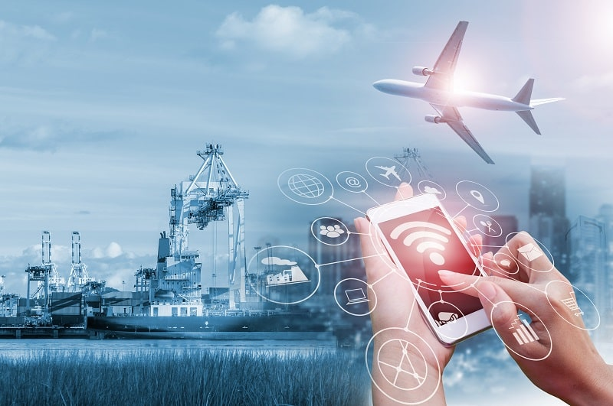

INCOTERMS 2000
INCOTERMS 2000 es un estándar internacional de términos comerciales, desarrollado, mantenido y promovido por la Comisión de Derecho y Práctica Mercantil de la Cámara de Comercio Internacional (CLP-ICC). EXW, FCA, FOB, FAS, CFR, CIF, CPT, CIP, DAF, DES, DEQ, DDU, DDP.
Estos trece términos estandarizados facilitan el comercio internacional al permitir que agentes de diversos países se entiendan entre sí. Son términos usados habitualmente en los contratos internacionales y cuya definición está protegida por copyright de ICC.
EXW (Ex-Works, ex-Factory, ex-warehouse, ex-mill.) El vendedor ha cumplido su obligación de entrega al poner la mercadería en su fábrica, taller, etc. a disposición del comprador. No es responsable ni de cargar la mercadería en el vehículo proporcionado por el comprador ni de despacharla de aduana para la exportación, salvo acuerdo en otro sentido. El comprador soporta todos los gastos y riesgos de retirar la mercadería desde el domicilio del vendedor hasta su destino final.
FCA (Free carrier - Franco Transportista – libre transportista) El vendedor cumple con su obligación al poner la mercadería en el lugar fijado, a cargo del transportista, luego de su despacho d0e aduana para la exportación. Si el comprador no ha fijado ningún punto específico, el vendedor puede elegir dentro de la zona estipulada el punto donde el transportista se hará cargo de la mercadería. Este término puede usarse con cualquier modo de transporte, incluído el multimodal.
FOB (Free on Board - Libre a bordo) Va seguido del puerto de embarque, ej. FOB Algeciras. Significa que la mercadería es puesta a bordo del barco con todos los gastos, derechos y riesgos a cargo del vendedor hasta que la mercadería haya pasado la borda del barco, con el flete excluido. Exige que el vendedor despache la mercadería de exportación. Este término puede usarse solamente para el transporte por mar o vías acuáticas interiores.
CIF (Cost, Insurance & Freight - Costo, Seguro y Flete) La abreviatura va seguida del nombre del puerto de destino y el precio incluye la mercadería puesta en puerto de destino con flete pagado y seguro cubierto. El vendedor contrata el seguro y paga la prima correspondiente. El vendedor sólo está obligado a conseguir un seguro con cobertura mínima.
CPT (Carriage paid to -Transporte Pagado Hasta) El vendedor paga el flete del transporte de la mercadería hasta el destino mencionado. El riesgo de pérdida o daño se transfiere del vendedor al comprador cuando la mercadería ha sido entregada al transportista. El vendedor debe despachar la mercadería para su exportación.
DAF (Delivered at Frontier - Entregado en frontera) El vendedor cumple con su obligación cuando entrega la mercadería, despachada en aduana, en el lugar convenido de la frontera, pero antes de la aduana fronteriza del país colindante. Es fundamental indicar con precisión el punto de la frontera correspondiente.
Actividades.
I.- Marcar la letra de la alternativa correcta:
1.- Qué frase NO representa una ventaja comparativa.
I.- Argentina posee un clima templado y extensas llanuras en la Patagonia.
II.- India posee gran cantidad de mano de obra barata.
III.- Los Emiratos Árabes poseen las mayores reservas de petróleo a nivel mundial.
IV.- Cuba es el mayor importador de arroz a nivel mundial.
a) Sólo I b) Sólo III c) Sólo IV d) Sólo II
Por Qué________________________________________________________
2.- Qué medidas administrativas son Barreras a las importaciones.
I.- Se fijaron nuevos controles sanitarios en los pasos fronterizos.
II.- Se ha ampliaron el número de productos que se pueden exportar libremente.
III.- China aplicará nuevos trámites para comercializar vinos chilenos.
IV.- Se construirá un nuevo puerto para la descarga de trigo argentino.

a) Sólo II y IV b) Sólo I y III c) Sólo I y IV d) Sólo II y III
Por Qué__________________________________________________________________
3.- Cuál de las siguientes medidas impide mejorar la posición internacional de un país.
I.- Franquicias tributarias para la exportación de productos hechos por los reos.
II.- Subsidiar la importación de maquinaria de última generación.
III.- Rebajar los tributos a los cultivos orgánicos de exportación.
IV.- Realizar talleres de capacitación laboral en todas las empresas.

a) Sólo I b) Sólo III c) Sólo IV d) Sólo II
Por Qué _________________________________________________________

II.- Determinar qué expresiones son verdaderas V o falsas F
1.-____INCOTERMSes el idioma propio del comercio internacional.
Por Qué: ___________________________________________________________________________
2.- ____Es lícito mejorar las utilidades de una empresa exportadora empleando menores para producir.
Por Qué: ___________________________________________________________________________
3.- ____Mejorar los sistemas de descarga en los puertos ayuda al comercio internacional.
Por Qué: ___________________________________________________________________________
4.- ___ La ayuda humanitaria enviada a un país después de un desastre natural es comercio internacional.
Por Qué: ___________________________________________________________________________
5- ___ A mayor comercio internacional menor estabilidad de precios a nivel nacional.
Por Qué: ___________________________________________________________________________
6.- ___Importar con precio FOB significa que debo hacerme cargo de los gastos de flete de la mercadería.
Por Qué: ___________________________________________________________________________
7____Si se tienen excedentes de necesidades entonces se pueden aumentar las importaciones.
Por Qué: ___________________________________________________________________________

Glosario:

1.- Franquicia Tributaria: Es el incentivo tributario establecido por la ley que se otorga a las empresas o las personas por parte del Estado con un fin específico.
2.- Subsidio: Ayuda económica que una persona o entidad recibe de un organismo oficial para satisfacer una necesidad determinada. Ej. Subsidio Habitacional.
3.- Mano de Obra Barata: Se denomina así al trabajo mal remunerado, salarios por debajo del mínimo para la subsistencia, generalmente va acompañada de precariedad laboral.
4.- Control Sanitario: Consiste en evaluar la calidad e inocuidad de alimentos y bebidas de todo tipo, nacionales e importadas, a fin de garantizar el cumplimiento de las normas sanitarias vigentes, en apoyo al Sistema Nacional de Control Sanitario.
5.- Arancel: Impuesto que se debe pagar al ingresar (importar) productos al país.
6.- Excedente: Exceso, abundante, sobrante.
7.- Lícito: Conforme o de acuerdo con la ley. Legal
8.- Ilícito: Contrario o fuera de la ley.
9.- Importar: Comprar e introducir bienes desde otros países.
10.- Exportar: Vender nuestros productos a otros países.

